### Работа над созданием собственной подвижной игрушки из дерева!

Все дети любят игрушки! На техническом моделировании началась работа над созданием собственной подвижной игрушки из дерева! Выбираем чертеж, готовим детали, придумываем дизайн. Ждём вас на следующем занятии!

[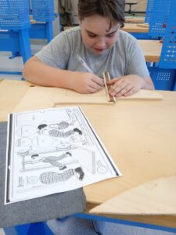](http://omutinsk1.ru/wp-content/uploads/2023/10/1-16.jpg) [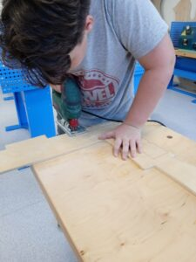](http://omutinsk1.ru/wp-content/uploads/2023/10/2-14.jpg) [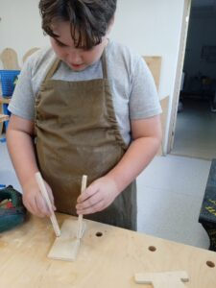](http://omutinsk1.ru/wp-content/uploads/2023/10/3-13.jpg)